

月曜日
月
日
使徒1:12～14 この人たちは、婦人たちやイエスの母マリヤ、およびイエスの兄弟たちとともに、みな心を合わせ、祈りに専念していた。

1956年1月、５人のアメリカ宣教師たちがエクアドルに行って、部族に伝道をするために出発しました。しかし、その５人の宣教師はワダニ族の民が投げた槍に突かれて死んでしまいました。死んだ人の中の「ジム・エリオット」という宣教師の奥さんは、後ほどそこをまた訪れて、その人々に福音を伝えて多くの部族民が救われるようになりました。また、いっしょに死んだ「ネイト・セイント」という宣教師の息子も、この部族民に福音を伝えました。
当時の状況をすべて見てきたその部族の最高年長者が彼に尋ねました。「死んだ5人の宣教師は銃を持っていたのに、なぜ私たちに一発も撃たなかったのですか」すると彼はこのように答えました。「私の父をはじめとする５人の宣教師は、自分は天国へ行くことが確実だったが、その当時、みなさんはまだイエス様を受け入れなくて天国に行くことができないということを知っていたためでした。それであなた方をこの地に残しておいてイエス・キリストを受け入れる機会を与えるために銃を撃たなかったのです」
殉教した５人の宣教師は、ただ神様だけを見上げて神様の最高の関心がたましいの救いであるということを知るようになったのでした。

ていこくれいはいに せいこうしたら
チェックしよう
ナホム３
きょうの
みことば
でんどう
きょうの
きょうの
いのり
いちにち １しょう かみさまの
みことばを よもう！

2013.5.14（産業人大会合宿２講）
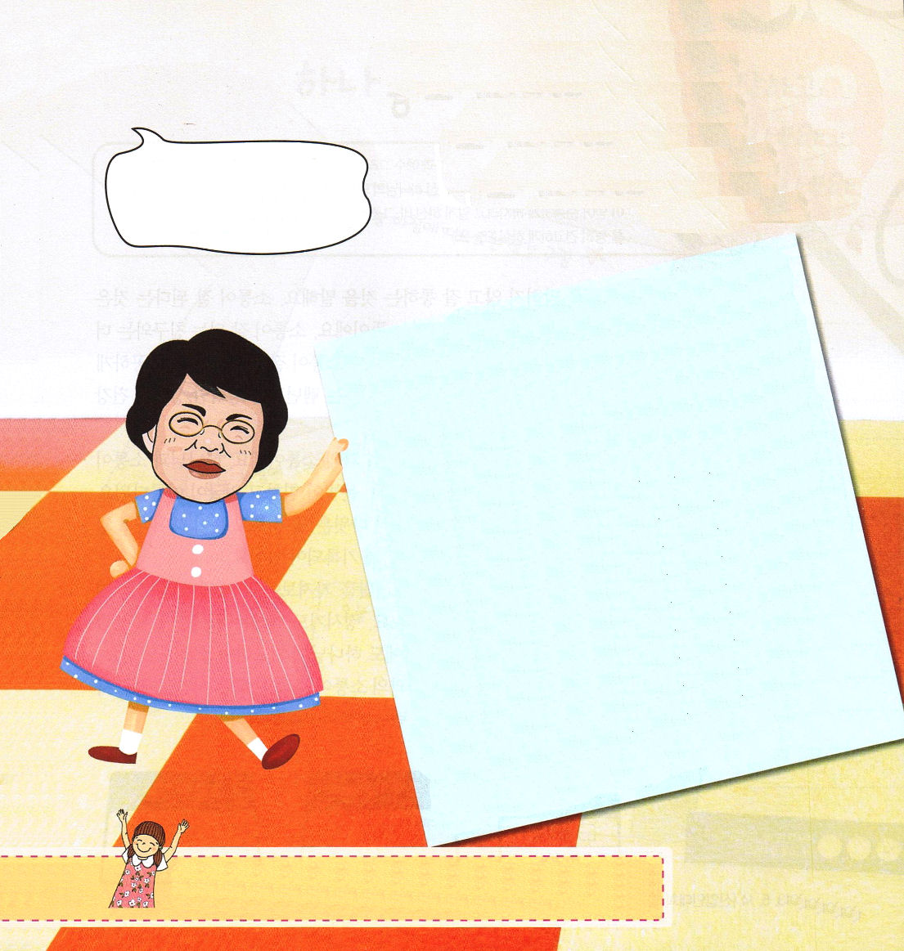
パク・ウヨンぼくしふじん！
なやみがあります！

韓国はイエス様をいつから
信じるようになったのですか
キム・ミンヨンレムナント
／イエウン教会

1832年7月17日、オランダの宣教師ギュツラフによって、はじめて福音が入ってきました。このとき、韓国はいろいろな国に門戸を開放していませんでした。それで、外国人は訪問を許されていませんでした。ギュッツラフは、西洋の人が使っていた貴重な品物と聖書２冊、教理書を渡して、韓国の人々の関心を集めました。しかし、韓国の人は外国との交易を簡単には許さなかったのです。ギュツラフは、いろいろな方法を通して福音を伝えました。ジャガイモの植え方と保存法を知らせて、人々にゆっくり近づきました。小さい努力だったのですが、人々の心は少しずつ開かれ始めました。2番目に韓国を訪問した宣教師はトーマス宣教師です。トーマスは1865年9月13日、ホァンヘド、オンジン郡に到着、2カ月半の間留まりながら、韓国語を学んで福音を伝えました。韓国に訪問した多くの宣教師が、福音を伝えて殉教をしたのです。しかし、困難の中で福音を伝えるほど多くの人に福音はますます広がって行きました。人の力でだめだと思ったことでも、神様の力で成されるので、神様の力は本当に不思議で驚くようなものです。貴重な殉教の血で伝えられた福音！私たちもすべての民族に分かちあってあげなければならないでしょう。

父なる神様。殉教した５人の宣教師のように、ただ神様だけ見上げて神様の心を持ちたいです。キリストを信じないたましいをかわいそうに感じる心を持ちたいです。私を通していのちが生かされる驚くべき証拠がありますように。イエス・キリストのお名前によっておいのりします。アーメン



火曜日
月
日
ローマ16:25～27 私の福音とイエス・キリストの宣教によって、すなわち、世々にわたって長い間隠されていたが、今や現わされて、永遠の神の命令に従い、預言者たちの書によって、信仰の従順に導くためにあらゆる国の人々に知らされた奥義の啓示によって、あなたがたを堅く立たせることができる方、(25-26)

「疎通」とは詰まらないでよく通じることを言います。疎通がうまくいくということは、おたがいの考えとことばがよく通じるという意味です。疎通がうまくいく友だちとは、より一層、親しくなって、会社で社長とうまく疎通する職員は成功するようになり、教会で牧師先生と疎通がうまくいくレムナントは、霊的な状態が健康になります。
疎通の中で最高の疎通は、神様との疎通です。神様との疎通がうまくいく人は幸せで堂々としています。目が力強くて顔が美しいです。普段の時、神様との疎通がうまくできていたダビデは「血色の良い顔で、目が美しく、姿もりっぱだった」（Ｉサムエル16:12）と聖書に記録されています。
ダビデのように神様と疎通する生活を持ちましょう。夜と朝に聖霊の満たしのために切実に祈ってみましょう。定刻祈りのときにも、特別なことが起こったり、重要な選択をしなければならないときにも、神様に祈りながら疎通しましょう。
特別に礼拝時間は、神様との疎通がいちばんよくできる時間です。サタンは神様と疎通がうまくいくレムナントを恐れるでしょう。

ていこくれいはいに せいこうしたら
チェックしよう
ハバクク１
きょうの
みことば
でんどう
きょうの
きょうの
いのり
いちにち １しょう かみさまの
みことばを よもう！

2013.5.14（産業人大会合宿３講）

神様と疎通して一日をはじめて
私の一日を点検してみましょう

今日の朝に思い浮かべた
聖書箇所

今日のお昼に伝道した
友だちの名前

今日の夜になおしたい
私の生活

愛の神様！ダビデのように神様と疎通がよくできるレムナントになりたいです。疎通の奥義を持つ毎日になりますように。イエス・キリストのお名前によっておいのりします。アーメン



水曜日
月
日

使徒2:9～11 ユダヤ人もいれば改宗者もいる。またクレテ人とアラビヤ人なのに、あの人たちが、私たちのいろいろな国ことばで神の大きなみわざを語るのを聞こうとは。(11)

神様はパウロが一人で伝道することを望まれませんでした。パウロが福音を伝えに行けば、お金をたくさん持った人に会うようにされ、福音をよく伝えることができるように力もくださいました。さらに簡単に言うと、神様は伝道する働きに「お金の力」も使われました。すなわち、産業人を通して世界福音化を成し遂げていかれるという意味です。
パウロ牧師先生も一人で伝道したのではなく、プリスカ・アクラ夫婦のようにお金の力を持った人とともに伝道をしました。迫害が激しかった初代教会のとき、妨害する人々は、牧師だけいなくなれば伝道ができなくなると思ったのですが、牧師のまわりの産業人が堅く持ちこたえていました。結局は、彼らを通してローマに福音が伝えられて、神様を否認していたローマの人々も神様が生きておられることを悟るようになりました。
お金は思いもよらない力を現わしたりもします。サタンがお金の力を使えば、とても悪いことにその力が使われます。教会に通う人が減って、教会がなくなって「ただイエス」を聞くことをいやがる時代に変わっています。神様は、私たちのレムナントが神様がくださる力を持った産業人として育つことを願っておられます。これを天命として受け入れて祈りの課題にしましょう。

ていこくれいはいに せいこうしたら
チェックしよう
ハバクク２
きょうの
みことば
でんどう
きょうの
きょうの
いのり
いちにち １しょう かみさまの
みことばを よもう！

2013.5.15（世界産業人大会１講）

漢 字 征服！

単語：みこころ 、志

てん めい
▲天の命令という意味で、神様の厳しい命令です

単語：みこころ 、志

父なる神様！力を持った産業人として大きくなって、世界福音化の契約のバトンをつなぐことが天命であることを知りました。プリスカ夫婦のように、神様に用いられる産業人にならせてください。イエス・キリストのお名前によっておいのりします。アーメン

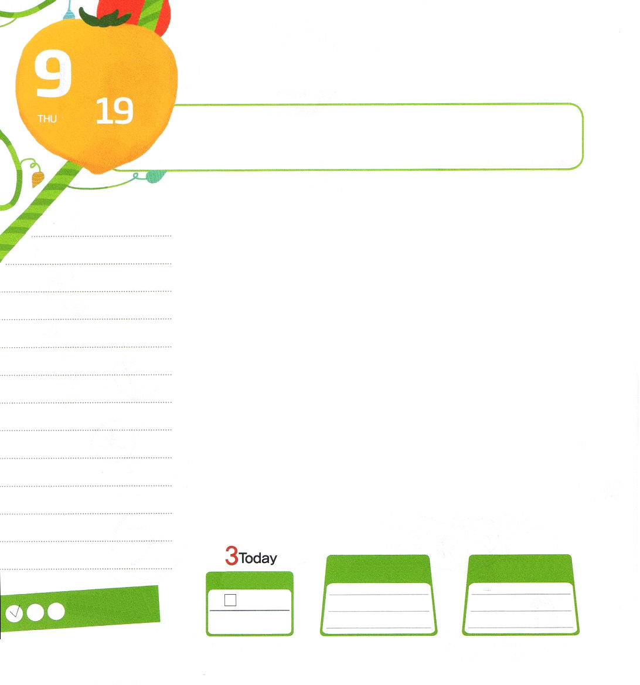

木曜日
月
日
Iペテロ2:9 しかし、あなたがたは、選ばれた種族、王である祭司、聖なる国民、神の所有とされた民です。それは、あなたがたを、やみの中から、ご自分の驚くべき光の中に招いてくださった方のすばらしいみわざを、あなたがたが宣べ伝えるためなのです。

エリヤが福音を伝えて危機に会いました。このとき、王の近くで仕事をするオバデヤを通してエリヤは危機をまぬがれるようになりました。神様はエリヤを通して福音を伝えられました。神様は死んでいく現場を生かされるために、伝道者1人を用いられることもあり、「特別な才能の力」を持った人を用いながら「高い地位にいる人」を用いられることもあります。結局、その人々が持っていた力を通して、文化を福音で征服することを望んでおられるのです。
アメリカはすべての小学校と中学校、高等学校が授業を始める前に聖書を読んで祈ることを一番優先していた国でした。ところが、ケネディ大統領が学校で聖書を読んで祈るのを禁止させました。このときから、アメリカは強盗と殺人が多くなり始めて、急速に堕落し始めました。高い地位の力を持った者ひとりの失敗によって、福音文化が堕落文化に変わって行っています。神様は福音を持ったレムナントが大きくなって、高い地位の力を持った産業人として、優れた才能の力を持った産業人として立てて、福音文化の花を咲かせることを望んでおられます。これが神様が願われる天命です。

ていこくれいはいに せいこうしたら
チェックしよう
ハバクク３
きょうの
みことば
でんどう
きょうの
きょうの
いのり
いちにち １しょう かみさまの
みことばを よもう！

2013.5.15（世界産業人大会２部）
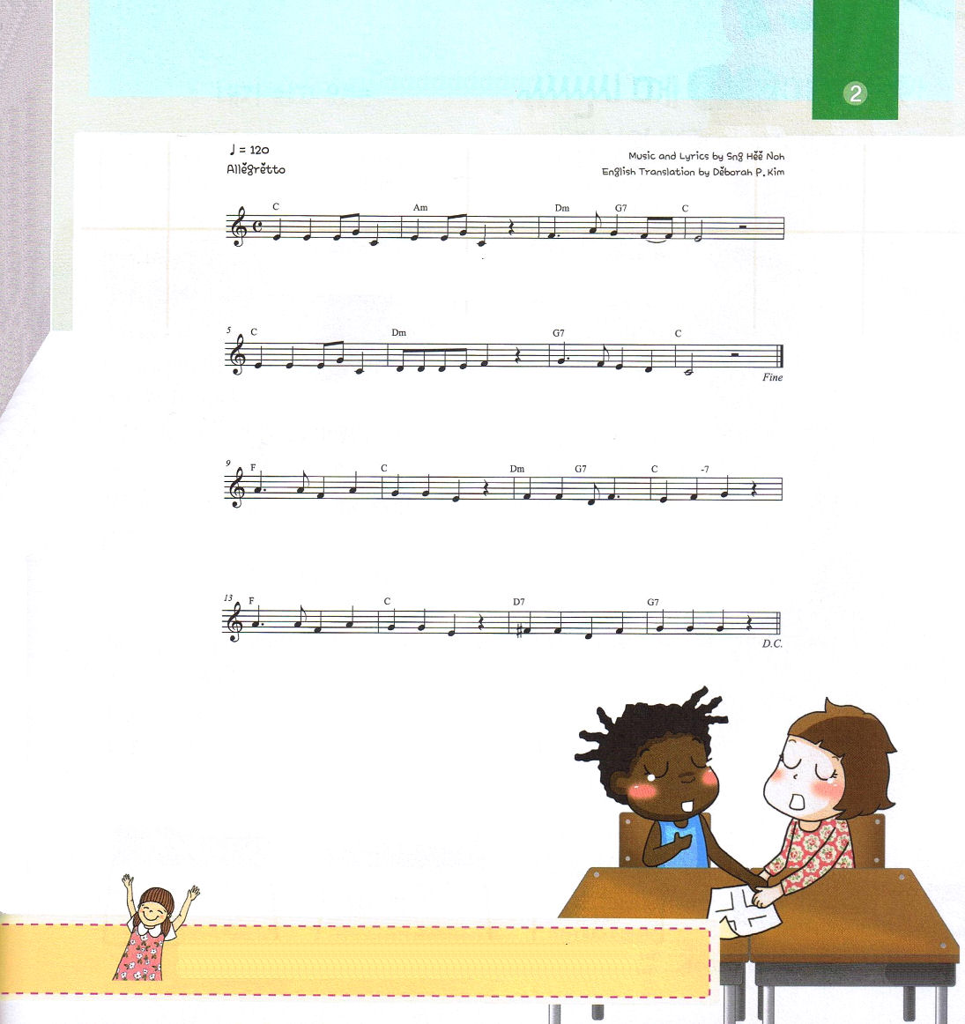

うけいれた者

う け いれ た も のには か みさ ま が

か みのこ と なるとっけん あ たえられ た

イエスさま を しんじます イエスさまを しんじます

イエスさま の み な で す べ て お わっ た

・
・
・

教会に通っていても、イエス様と関係ない信仰生活を
している人がいます。いつもイエス様が
私とともにおられる事実を忘れているときに
この賛美を歌ってみたらどうでしょうか。

父なる神様！オバデヤのように、地位に力を持ったレムナントとして大きくなりたいです。私を通して文化を福音によって征服する働きに用いられますように。イエス・キリストのお名前によっておいのりします。アーメン

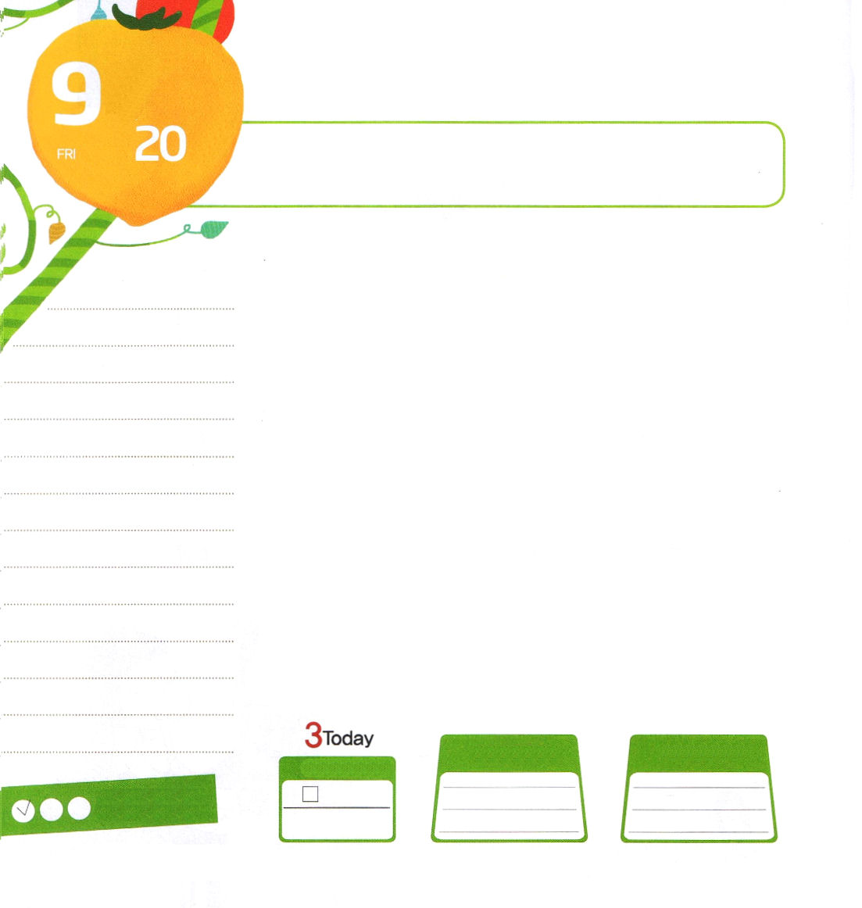


金曜日
月
日

詩篇128:1～6 あなたの妻は、あなたの家の奥にいて、豊かに実を結ぶぶどうの木のようだ。あなたの子らは、あなたの食卓を囲んで、オリーブの木を囲む若木のようだ。見よ。主を恐れる人は、確かに、このように祝福を受ける。

大統領や有名なタレントがホテルに宿泊すれば、その時からそのホテルの価値が高くなるようになります。お金がたくさんかかっても、警備員を立てて、人々を安全に保護しようとする努力をするようになります。
福音を持った私たちは、非常に貴重な神様の子どもでありレムナントです。それゆえ、私たちがいる家は、当然ミッション・ハウスMission Houseになります。いいかえれば、私たちの家は神様が責任をもって、守ってくださる家なのです。目に見えることはないけれど、天の御使いと天の軍勢が動員されて24時間保護しています。また、神様はミッション・ハウスを通して地域と世界を福音化しようとする計画を持っておられます。これだけを見ても、ミッション・ハウスでくらすレムナントはどれくらい貴重なのかが分かります。レムナントがいる所は、神様が最高に関心を持って導いてくださいます。
これから一つを実践してみましょう。自分が住んでいる所がミッション・ハウスであるという事実を忘れないために、神様と疎通する時間を作ってみましょう。神様と疎通する時間は夜に寝る前と朝に起きてするのがいちばんよいでしょう。一人でするのが難しいならば、まわりの人々に助けを頼んで、いっしょに始めてみましょう。

ていこくれいはいに せいこうしたら
チェックしよう
ミカ７
きょうの
みことば
でんどう
きょうの
きょうの
いのり
いちにち １しょう かみさまの
みことばを よもう！

2013.5.17（胎嬰児両親修練会）

私がくらしているミッション・ハウスに幸せがいっぱいな
自分たちの顔をかいてみましょう。

父なる神様！私がくらしている家はミッション・ハウスであることを信じます。私の家庭を通して地域福音化と世界福音化がなされることを信じます。神様が大きな栄光を受けてください。イエス・キリストのお名前によっておいのりします。アーメン




土曜日
月
日

神様が創造された野原に咲いた真っ白な花と木が、朝つゆを含んでにっこりと笑っている朝です。きれいな声でいっせいに歌を歌う鳥が、美しい朝をより一層輝かせてくれます。鳴き声に朝早く起きたダビデは、目を開いてすぐに神様にお祈りをしました。そして、祈りを終えたダビデは簡単に朝ごはんを食べて羊たちに向かいました。
「さぁ、昨日の夜も羊たちが無事だったのか、いちど数えてみよう。一匹、二匹、三匹、四匹・・・あれ、また一匹がいなくなっているぞ。あのライオンがまた羊を食いに来たのか、だめだなぁ。石でこらしめてやらないと」
ダビデは羊が一匹いなくなったのを知って怒りを大いに覚えて、ライオンをこらしめました。しかし、ほかの羊飼いは羊がいなくなったのを確認して、ダビデのようにライオンをこらしめませんでした。
「なぁ、ダビデ。どうしたら、ライオンを見てもこわくないんだい。いったい秘訣はなんなんだ」ダビデは、ほかの羊飼いに石ひとつで
ライオンと戦って勝った秘訣を知らせてあげました。
「ぼくは、毎日、神様がくださる力を受けているんだ。神様はぼくに羊を守ることができる大胆さをくださるんだ」神様を信じない羊飼いたち
は、ダビデのことばが理解できませんでした。

ゼパニヤ２
きょうの
みことば
でんどう
きょうの
きょうの
いのり
いちにち １しょう かみさまの
みことばを よもう！

「神様が大胆さをくださるって。
どうやって、受けることができるんだ」
羊飼いたちは、分からない顔でダビデを見ていました。
ダビデは、どんなときよりも真剣に神様のみことばを伝えました。
「神様が喜ばれることをすれば良いんだ。ぼくはだれよりも羊を守って
いちばん良い羊をほふって神様に礼拝をささげるんだ。いつもぼくと
ともにおられる神様は、ぼくの礼拝を喜んで受けてくださって、
新しい力をくださるよ」
神様のみことばを伝えるダビデの目は光っていました。ほかの
羊飼いは、ダビデが受けた祝福が気にいらなくて、ねたんで
きらって、わざとダビデを困らせたりもしました。ダビデは
悲しい気がしましたが、ほかの羊飼いのせいで苦しいことに
出会うときごとに、神様のみことばを黙想して、文章を書き
ました。また、ときどきひとりだという事実に、さびしく
おそれるときは、神様に賛美をささげました。
ダビデのように、苦しいことがあるとき、神様を見上げて、
さびしいときは、賛美をささげてみましょう。神様は
神様を求めるレムナントに神様のみこころも知らせて
くださり、世の中を生きていく知恵と力もくださるでしょう。

